Российский и мировой рынок сахара

По данным Минсельхоза на 27 мая посеяно 999,7 тыс. га сахарной свеклы
По оперативным данным органов управления АПК Российской Федерации, по состоянию на 27 мая 2015 года - в России сахарная свекла посеяна на площади 999,7 тыс. га или 102% к прогнозу (в 2014г. – 909,8 тыс. га).

Производство сахара-песка в апреле 2015 года составило - 86,7 тыс. тонн
Производство сахара-песка в России в апреле 2015 года увеличилось на 12,8%, по сравнению с мартом и составило - 86,7 тыс. тонн, а по сравнению с апрелем 2014г. - сократилось на 36,2%. Об этом сообщили в пресс-службе Росстата. Всего с начала года (январь-апрель 2015г.) в России произведено 340,2 тыс. тонн сахара-песка, что на 35,8% меньше чем за тот же период 2014г.

Еженедельный мониторинг Минсельхоза по рынку сахара на 25 мая
Итоги еженедельного мониторинга ситуации на агропродовольственном рынке на сахарном рынке по состоянию на 25 мая 2015г. от Минсельхоза РФ:
В 2015 году по состоянию на 18 мая переработано 336,4 тыс. тонн сахара-сырца и выработано 329,7 тыс. тонн сахара (на 8,2% ниже уровня 2014 года).
Объемы импорта сахара-сырца в январе-мае 2015г. (по состоянию на 17 мая) на 10% меньше уровня 2014г.
Цена промышленных производителей в апреле 2015 года на сахар белый тростниковый составила 40,78 руб./кг, снизившись за месяц на 1,0%, а с начала текущего года рост составил 16,6%.
За неделю с 18 по 25 мая оптовая цена на сахар снизилась на 2,5%, розничная - на 0,4%.

Рублевая московская цена на сахар понизилась на 1,80 руб./кг (обзор цен)
По данным мониторинга цен Sugar.Ru, за период с 14.05.2015 по 21.05.2015 курс доллара поднялся на 0,5% ( на 14.05 - 49,54 р./$, на 21.05 - 49,79 р./$). Рублевая московская цена на сахар понизилась на 1,80 руб./кг (-4,34%), краснодарская цена понизилась на 1,70 руб./кг (-4,28%). Долларовая московская цена на сахар понизилась на $0,041 /кг (-4,89%), краснодарская цена понизилась на $0,038 /кг (-4,74%).

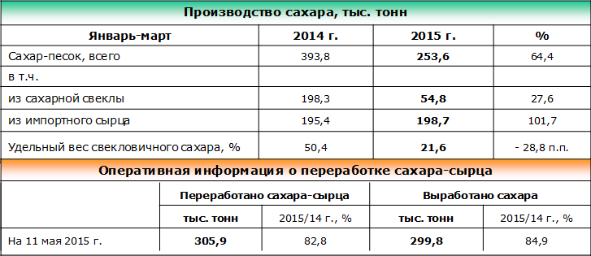

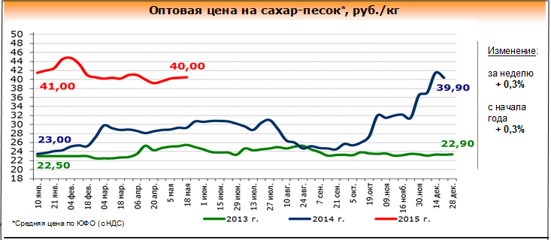
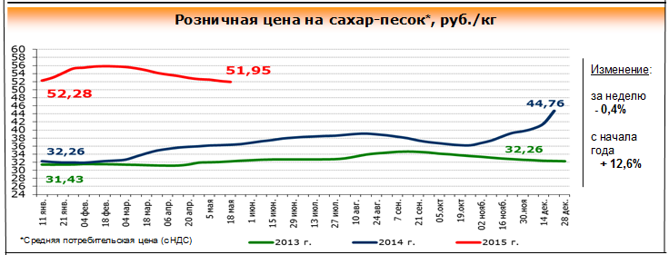

Усиление конкуренции на рынке семян сахарной свеклы: кто выйдет в финал?( ИКАР)
По мнению специалистов, увеличение посевных площадей под сахарную свеклу, которое было характерно для российского растениеводства в последние годы, в 2015 году продолжится. Рост цен на сахар повышает интерес аграриев к данной культуре, но не все хозяйства могут себе позволить выращивать эту капиталоемкую культуру. На данный момент более 90% семян сахарной свеклы зарубежной селекции, однако, отечественные селекционеры в последние годы тоже начали активно представлять рынку свои разработки.
Ирина Фокша
О технологиях и тенденциях в свекловичном семеноводстве и о том, как лучше выбирать семена, рассказывают эксперты и аграрии.
Существенный рост цен на сахар (39−40 руб./кг. в Краснодаре в апреле 2015 г. против 27−28 руб./кг в 2014 г.) значительно повысил инвестиционную привлекательность рынка сахарной свеклы, говорит Евгений Иванов, ведущий эксперт ИКАР. Но, несмотря на это, она по-прежнему остается самой капиталоемкой культурой. В условиях роста процентных ставок и недоступности кредитов это не дает возможности средним и мелким аграриям заниматься ее выращиванием. Однако крупные фирмы в 2015 году, скорее всего, продолжат увеличивать посевные площади под эту культуру.
Его слова подтверждает ведущий специалист компании «Щелково Агрохим» Валентин Балков. Более 75% площадей сахарной свеклы сейчас сконцентрированы в агрохолдингах, имеющих собственные мощности для переработки, и эта доля растет с каждым годом, рассказывает он. На колхозы же и КФХ, которые наиболее зависимы от переработчиков, приходится чуть больше 25% площадей, добавляет Николай Филимонов, менеджер по маркетинговым кампаниям по сахарной свекле компании «Сингента». Ожидается, что эти аграрии в 2015 году будут увеличивать свои площади под сахарную свеклу, так как цена на сахар сегодня высокая.
До 2012 года площадь посева сахарной свеклы в РФ варьировалась в пределах 800−1300 тыс. га, продолжает Балков. Однако в 2013 и 2014 годах количество посевных площадей стабилизировалось и составило около 900 тыс. га. Скорее всего, площадь посева данной технической культуры в 2015 году останется на этом же уровне или даже возрастет до 1 млн. га, прогнозирует специалист.
В прошлом году под сахарную свеклу было засеяно 918 тыс. га, уточняет Иванов. По оптимистичному, с точки зрения эксперта, прогнозу Минсельхоза, в 2015 году площади под данную культуру составят 980 тыс. га. ИКАР на текущий год дает более сдержанный прогноз роста — 950−970 тыс. га.
Что касается производства сахара из свеклы, то в 2014 году оно достигло 4,435 млн. т, в то время как в 2013 году было 4,365 млн. тонн, сравнивает Филимонов. При этом урожайность снизилась с 43,5 т/га в 2013 году до 37,3 т/га в 2014 году. Вал производства корнеплодов также снизился с 34 млн. т до 30 млн. т в 2013-м и 2014-м годах соответственно. Причиной увеличения производства сахара являются погодные условия прошлого года, которые способствовали повышению сахаристости свеклы с 16,3% в 2013 году до 17,2% в 2014 году, объясняет специалист.
Импортное засилье
Общее оживление на рынке сахарной свеклы, безусловно, способствует усилению конкуренции на рынке семян. На данный момент более 95% семян сахарной свеклы — импортной селекции, сетует Иванов. Причем, около 80% из них и обработаны за рубежом. Наиболее востребованы гибриды фирм «КВС», «Сэсвандерхаве», «Сингента», «Бетасид», LION SEEDS, «Флоримон Депре», «Штрубе». При этом по-прежнему наиболее популярны дражированные семена, защищенные от болезней и почвообитающих насекомых, а также высокопродуктивные гибриды, которые имеют высокие качественные показатели (всхожести, энергии, чистоты), добавляет Николай Филимонов из «Сингенты».
Евгений Костенко, советник генерального директора по производству компании «Продимекс» (Воронежская обл.; 46 тыс. га сахарной свеклы) наиболее урожайными считает гибриды Крокодил и Леопард («Сесвандерхаве»), Милорд («ФлоримонДепре»), Дубравка и Олессия («КВС РУС»), ХМ-1820 («Сингента») и Бритни («Бетасид»). Средняя урожайность по всем гибридам в его компании составляет 450−470 ц/га. Сахаристость — не менее 17%. Гибриды показывают хорошие производственные результаты и позволяют получить высокий выход сахара с гектара, доволен сельхозпроизводитель.
В агрохолдинге «Прогресс» (Краснодарский край, 800 га сахарной свеклы) сахарной свеклой занимаются второй год. Используют гибриды фирмы «КВС РУС» Андромеда, Баронесса, Кассиопея, Казимира. В прошлом году свеклу не сеяли из-за временных трудностей на сахарном заводе. Плановая урожайность на 2015 год составляет 500 ц/ га. «Профессионалам, которые получают стабильно высокие урожаи, заниматься сахарной свеклой выгодно, независимо от того, маленькое хозяйство или большое. В маленьких даже лучше управляемость», — считает руководитель предприятия Александр Неженец.
Вынужденная интеграция
До недавнего времени все семена сахарной свеклы были сплошь зарубежной селекции и зарубежного производства, констатирует Иванов. Однако за последние годы было построено два современных семенных завода (завод компании «Сесвандерхаве» в Белгородской области и завод «Бетагран Рамонь» компании «Щелково агрохим» в Воронежской области). На этих предприятиях осуществляется последняя стадия производства семян: шлифовка, калибровка, протравливание, инкрустация, дражжирование и упаковка семян сахарной свеклы. За счет работы этих заводов заметно увеличивается количество локально произведенных семян. Появление этих предприятий связано со слабой устойчивостью зарубежных гибридов к нашим почвенно-климатическим условиям, говорят специалисты. По этой причине зарубежные фирмы вынуждены проводить селекционно-семеноводческие исследования в России. Например, фирма LIONSEEDSLTD совместно с «Щелково Агрохим» изучает устойчивость своих линий и образцов к возбудителям корневой гнили на российских черноземах с целью создания новых адаптированных к нашим условиям гибридов, рассказывает Балков из «Щелково Агрохим».
Необходимость создания районированных гибридов, которые бы отвечали всем требованиям, отмечает и Иванов из ИКАР. Для этого необходимо в каждой почвенно-климатической зоне регулярно проводить испытания всех возможных гибридов.
Новым этапом возрождения отечественного семеноводства стал совместный проект «Щелково Агрохим» (Россия) — LIONSEEDS (Великобритания) — «Аврора» (Италия) по постройке завода «Бетагран Рамонь» по переработке семян сахарной свеклы, а также проект «Сесвандерхаве» (Бельгия) в Белгородской области по выращиванию и переработке семян в России. На этих российских заводах обрабатывают семена отечественных и зарубежных гибридов, выращенных в нашей стране и за рубежом, говорит Балков. Сейчас возможности российских заводов позволяют на 70−80% обеспечить свекловодов семенами сахарной свеклы отечественного производства, но это не предел. Благодаря созданию собственной научной базы и подготовке специалистов, освоивших методы генной инженерии, биотехнологии, клонирования тканей и клеток, ПЦР-анализа, классической селекции, биохимии и физиологии растений, импорт готовой продукции будет уменьшаться, не сомневается специалист.
Попытка импортозамещения
Кроме того, в последние годы постепенно становится актуальной тема российских гибридов. Их селекцией занимается Институт сахарной свеклы в Рамони (в этом году удалось получить пять гибридов), а также три сохранившихся селекционных станции Северо-Кавказская, Льговская и Рамоньская, перечисляет Иванов. В 2015 году продано около 100 тыс. посевных единиц отечественной селекции. Рост интереса к отечественной селекции связан с девальвацией рубля, объясняет эксперт. Импортные семена значительно подорожали и оказались не по карману многим хозяйствам.
Интерес свекловодов к гибридам отечественной селекции также может быть вызван массовыми поражениями в 2011—2013 годах импортных гибридов корневой и бактериальной гнилью, рассуждает Балков из «Щелково Агрохим». Несмотря на более низкие показатели стабильности российские гибриды более устойчивы к заболеваниям.
И все же эффективных российских гибридов практически нет, считает Евгений Иванов. Эта проблема уходит корнями в СССР, рассказывает он. Создатели иностранных гибридов сахарной свеклы стремились к получению высокой сахаристости, урожайности и технологичности, в то время как отечественные ученые в большинстве своем ориентировали гибриды на лежкость, т. е. длительность хранения. Безусловно, это было оправдано.
Ведь в отличие от свеклосахарных стран Европы, в большинстве российских регионов уборка урожая не может длиться с августа по январь, а стало быть, продукцию необходимо хранить в течение длительного времени. Вследствие такой селекционной направленности и прочих причин (запоздалый приход в СССР технологических революций в свекловодстве, семеноводстве и селекции) продуктивность отечественных гибридов (сбор сахара с 1 га) еще с 1970-х годов безнадежно отстала от западных аналогов.
Несостоятельность отечественных гибридов подтверждают и аграрии. Например, в компании «Продимекс» регулярно закладывают сортоиспытания отечественных семян на своих участках. И всегда они по показателям продуктивности и стабильности качества не дотягивают до зарубежных аналогов, констатирует советник генерального директора по производству Евгений Костенко. В таких гибридах, как РМС-120 и РО-117, агрария не устроил не столько показатель урожайности, сколько качество обработки самих семян и стабильность качества разных партий.

Краснодарский край

На Кубани завершен сев сахарной свеклы

Сельхозтоваропроизводители Краснодарского края в оптимальные агротехнические сроки завершили посевные работы, сообщает Минсельхоз края. Площадь ярового сева составила более 1,8 миллиона гектар, в том числе: 616 тысяч гектаров кукурузы на зерно, 442 тысяч гектаров подсолнечника, 170 тысяч гектаров сои, 150 тысяч гектаров сахарной свеклы, 131 тысяч гектаров риса. По сравнению с 2014 годом увеличены площади под сахарной свеклой (+13 тысяч гектаров) и соей (+5 тысяч гектаров).

Индекс потребительских цен на сахар в Краснодарском крае
(по данным krsdstat.)
Наименование | 2015г.
 | 05 мая к 27 апреля | 12 мая к 05 мая | 18 мая к 12 мая | 25 мая к 18 мая
Сахар-песок | 100,2 | 99,8 | 99,1 | 99,4

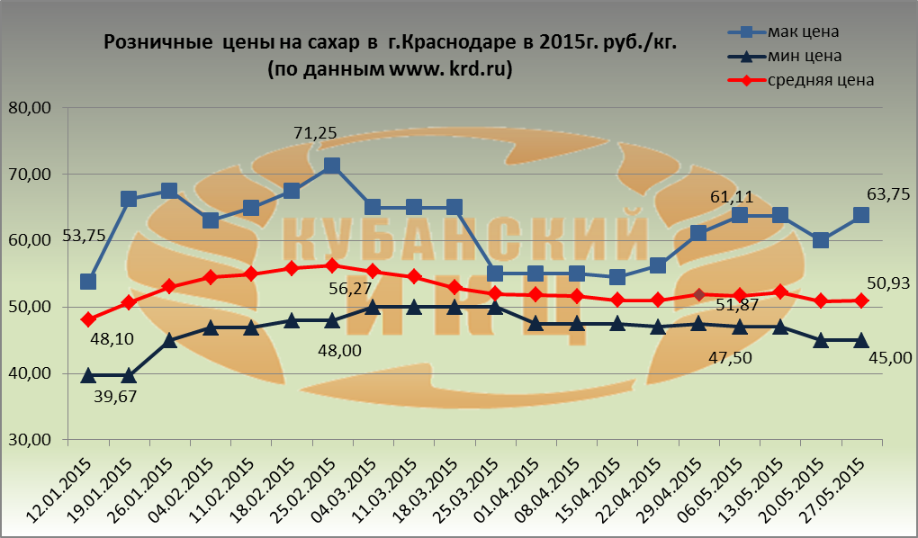

Средние розничные цены за 1кг. сахара в г. Краснодаре на 27.05.2015г.:

максимальное среднее значение розничной цены – 63 руб. 75 коп. (+ 18,6% по сравнению с 12.01.2015г.);

минимальное среднее значение розничной цены – 45 руб. (+13,4% по сравнению с 12.01.2015г.);

средняя розничная цена – 50 руб. 93 коп. (+5,9% по сравнению с 12.01.2015г.).

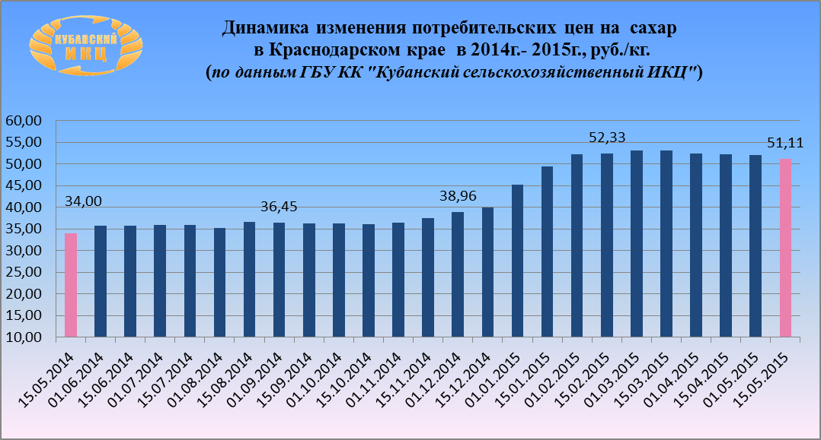

На 16.05.2015г. по данным ГБУ КК «Кубанский сельскохозяйственный ИКЦ» средняя потребительская цена за 1 кг. сахара составляет 51 руб. 11.коп. Рост потребительской цены на сахар на текущий период составил:
- 16.05.2015г./16.05.2014г. +50,32%
- 16.05.2015г./01.01.2015г. +12,98%

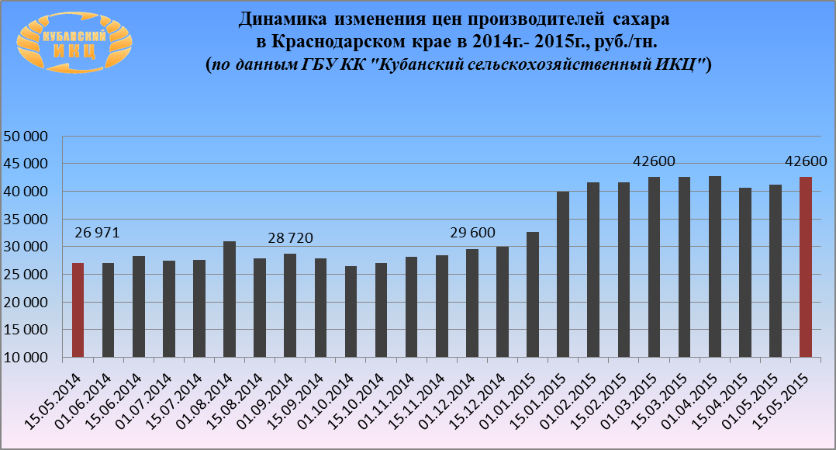

На 16.05.2015г. по данным ГБУ КК «Кубанский сельскохозяйственный ИКЦ» средняя цена производителей сахара в Краснодарском крае установилась на уровне 42 600 руб. за 1 тн. Рост цены производителей сахара на текущий период составил:
- 16.05.2015г./16.05.2014г. +57,95%
- 16.05.2015г./01.01.2015г. +30,63%

Потребительские цены на сахар в Краснодарском крае и отдельных городах
на 12.05.2015г. (по данным krsdstat.)
Город | Средние цены за кг., руб.
Краснодарский край | 50,94
Краснодар | 50,93
Армавир | 45,60
Ейск | 51,54
Новороссийск | 52,50
Сочи | 57,98
Туапсе | 51,74

Мировой рынок сахара

Украина: Проблема сахарной отрасли в отсутствии экспорта — участник рынка
Из-за низких цен на нефть сейчас сложно продать сахар дороже 470 $/т, хотя еще в том году было 600 $/т. Себестоимость при этом составляет 500-520 $/т, поэтому отрасль находится на грани выживания. Об этом в интервью «Агравери» рассказал основатель группы «Агроспецсервис» Сергей Тарасов, передает портал "Latifundist".
«Очевидно, что нужны государственные программы поддержки, потому что сахарные заводы в основном градообразующие и их закрытие приведет к умиранию сел и поселков их дислокации», — говорит он.
По словам Сергея Тарасова, без дотаций невозможно конкурировать с мировыми производителями.
«У нас согласно нормам ВТО есть определенная квота на ввоз сахара сырца, и как только цена на внутреннем рынке пойдет вверх, его завезут», — рассказывает он.
Как отмечает основатель «Агроспецсервиса», основная проблема сахарной промышленности в том, что это продукт внутреннего рынка. Есть немного вариантов, куда можно поставлять: Таможенный союз выпал, остался Кавказ и Средняя Азия. При этом ситуация сейчас очень сложная — кто-то, закончив сезон, пошел сразу, кто-то постепенно. И производителей сахара все меньше и меньше.

Прогноз. Урожай сахарной свеклы на Украине сократится сразу на 39%.
Валовой сбор сахарной свеклы на Украине в 2015 году составит 9,5 млн. тонн, что на 38,7% меньше, чем в прошлом году (15,5 млн. тонн). Такой прогноз обнародовал министр аграрной политики и продовольствия Алексей Павленко на своей странице в Facebook.
Согласно сообщению Павленко, посевы сахарной свеклы в 2015 году сократились до 238 тысяч га с 333 тысяч га в 2014 году. Следовательно, в следующем 2015/2016 маркетинговом году (МГ: сентябрь – август) прогнозируется сокращение производства сахара: примерно на 42%, до 1,2 млн. тонн с 2,08 млн. тонн по итогам текущего МГ.
"При условии сохранения потребления сахара на уровне 37 кг на душу населения, спрос на внутреннем рынке в 2015/2016 МГ министерство оценивает в 1,573 млн. тонн. С учетом прогнозируемых переходящих остатков сахара в объеме 0,56 млн. тонн, предложения сахара будет достаточно для обеспечения потребностей внутреннего рынка в новом сезоне", – отметил министр.
Напомним, по прогнозам экспертов, нынешний урожай будет ниже, чем прошлогодний, передает rossahar.ru. По данным Госстата, в этом году засеяно на 20% меньше площадей, чем год назад.

Беларусь: Запасы сахара на 1 мая 2015г. составили 151,7тыс. тонн
В Республике Беларусь запасы сахара на 1 мая 2015г. составили 151,7 тыс. тонн, что на 14,8% меньше, чем было по состоянию на 1 апреля 2015г. Об этом сообщили в Национальном статистическом комитете Республики Беларусь. Имеющиеся запасы сахара в 4,7 раза превышают среднемесячный объем производства данной продукции.

Ввести таможенные пошлины на сахар для третьих стран предлагает ЕЭК
Ввести таможенные пошлины на сахар для третьих стран предлагает ЕЭК. Об этом заявил министр по конкуренции и антимонопольному регулированию ЕЭК (Евразийской экономической комиссии) Нурлан Алдабергенов, передает "Kursiv.kz" из Астаны.
По его словам, с начала этого года стоимость производства сахара в Казахстане стала превышать стоимость импортного сахара.
"В 2013 году средняя цена импорта сахара составляла 770 долларов, внутри Казахстана 650 долларов. Это нормально, это не влияет на производство. В 2014 году - такая же история. Хотел бы обратить внимание на 2015 год. В 2015 году цена собственного производства составляет 683 доллара. Средняя цена импорта - 653 доллара. То есть, получается, стоимость нашего производства превышает стоимость импорта", - рассказал он на совещании по вопросам антимонопольного регулирования НПП "Атамекен".
В связи с этим, полагают в ЕЭК, целесообразно рассмотреть вопрос введения пошлин на импортный сахар.
"В том случае, когда стоимость нашего производства начинает превышать стоимость импорта, конечно, ставится вопрос введения таможенных пошлин для третьих стран, не входящих в Таможенный Союз. Поэтому наше предложение: ввести таможенные пошлины на сахар-сырец. А то, что касается наших производителей, там уже оставить зону свободных складов. То есть все они могут получать с третьих стран дешевый сахар для собственного производства с тем, чтобы производители кондитерских изделий были конкурентоспособны", - заявил Н.Алдабергенов.
Согласно данным ЕЭК, в 2014 году дефицит сахара в Казахстане составлял 160,4 тыс.тонн (30%), дефицит сахарного сырья - 491 тыс.тонн (более 95%). За январь-февраль 2015 года в Казахстане произведено 18,1 тыс.тонн сахара, импортировано - 20,4 тыс.тонн.

Киргизия: Минэкономики предлагает установить таможенную пошлину за ввоз украинского сахара в $340 за тонну
Министерство экономики выносит на общественное обсуждение проект постановления правительства Кыргызской Республики «О введении ввозных таможенных пошлин на импорт сахара белого».
Согласно законопроекту предлагается установить ввозную таможенную пошлину в отношении сахара белого, происходящего с территории Украины, классифицируемого по коду ТН ВЭД ЕАЭС 1701 99 100, в размере $340 за тонну.
Согласно справке-обоснованию, 23 декабря 2014 года подписан Договор о присоединении Кыргызской Республики к Договору о Евразийском экономическом союзе от 29 мая 2014 года. Статьей 5 Договора установлено, что Кыргызская Республика унифицирует применяемые в торговле с третьими странами торговые режимы с применяемыми всеми государствами-членами Евразийского экономического союза торговыми режимами в отношении третьих стран, в соответствии с заключенными ими международными договорами с такими третьими странами.
В этой связи необходимо унифицировать изъятия из режима свободной торговли в рамках Договора о зоне свободной торговли, применяемые Кыргызской Республикой с изъятыми применяемыми другими государствами-членами Евразийского экономического союза. В частности, это касается импортных пошлин в отношении сахара белого, происходящего с территории Украины.
Согласно статистическим данным, ввоз сахара белого с Украины в 2012 году составлял 11,548 тыс. тонн (удельный вес Украины в общем объеме импорта сахара на территорию Кыргызстана – 13,6%), в 2013 году – 25,289 тыс. тонн (удельный вес 30,6%), в 2014 году – 0 тыс. тонн (удельный вес - 0%).
«Как следует из представленных данных, украинский сахар перестал поступать на рынок Кыргызстана в 2014 году, что не отразилось на обеспеченности данной продукцией потребностей внутреннего рынка и не оказало отрицательного влияния на уровень цен. При этом статьей 18 ДЗСТ установлено, что в случае, если участие одной из сторон в соглашении о таможенном союзе существенным образом негативно влияет на взаимную торговлю участников ДЗСТ, стороны проводят консультации с целью выработки и принятия мер, направленных на восстановление взаимной торговли. В этой связи направлена нота в адрес Исполнительного Комитета Содружества Независимых Государств с уведомлением о намерении Кыргызской Республики ввести пошлины в отношении сахара белого, происходящего и ввозимого с территории Украины, и приглашением украинской стороны к консультациям по данному вопросу. Кроме того, согласно статьи 3 Договора с даты принятия Высшим Евразийским экономическим советом решения об отмене таможенного контроля товаров и транспортных средств, перемещаемых через кыргызско-казахстанский участок государственной границы, в Кыргызской Республике начнется применяться Единый таможенный тариф Евразийского экономического союза», - говорится в документе.

Цены на сахар-сырец на мировых биржах снижаются
22 мая 2015 года, при закрытии торгов на Нью-Йоркской товарно-сырьевой бирже цена контракта на сахар-сырец составила 12,31 цента за фунт. Цена контракта к предыдущему дню биржевых торгов снизилась на 18 пунктов, сообщает УкрАгроКонсалт.
По состоянию на 22 мая стоимость сахара белого на Лондонской бирже LIFFE (августовский контракт) составил 351,3 долл. США за тонну, цена контракта к предыдущему дню биржевых торгов снизилась на 5,6 долл.

Индия: производство сахара выросло на 11,5%
По данным Индийской ассоциации переработчиков сахара (ISMA), производство сладкого лакомства в стране достигло 24,72 млн. тонн к концу марта текущего года.
Рост объема выпуска сахара в Индии в сезон переработки (по 31 марта) составил 11,5%. Это стало возможным благодаря небывало крупному урожаю сахарного тростника.
По оценкам экспертов, текущий показатель (24,72 млн. тонн) превышает прошлогодний результат в аналогичный период на 2,84 млн. тонн. Сезон переработки тростника стартует в октябре и подходит к концу в сентябре, но обычно деятельность переработчиков завершается в середине апреля.
Принимая во внимание рост производства сахара в текущем сезоне, а также потребление равное 24,8 млн. тонн, переходящие запасы продукта в 2015-16 сезоне оцениваются в размере 8,5 млн. тонн. Это на 2,5 млн. тонн превышает нормативный показатель в 6 млн. тонн, отметили специалисты ISMA.
Текущая задолженность по выплатам за тростник по всей стране достигла рекордного уровня всех времен в 170 000 000 000 рупий. А с учетом падения отпускных цен до 2100-2400 рупий за центнер, заводы по переработке не в состоянии собрать средства для уплаты даже справедливой и дающей прибыль цены производителям сахарного тростника.
Таким образом, правительству следует выступить с некоторой стратегией, способной помочь слабой сахарной промышленности. В противном случае выживание сахарных заводов окажется под большим вопросом.

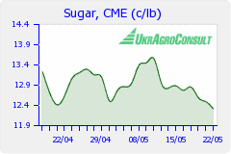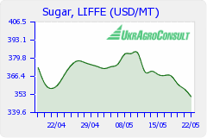

Morgan Stanley: Цены на сахар начнут расти во втором полугодии 2015 года

Цены на сахар должны вырасти в 2015 году, поскольку неуклонно растущий спрос догонит стагнирующий рост поставок, полагают аналитики Morgan Stanley. Однако двойное давление со стороны значительных запасов и сильного доллара США отодвинут это событие на вторую половину года, предупреждают в банке. Аналитики понизили прогноз цен на сахар в сезоне 2014/2015 гг. до 14,7 центов/фунт, отметив улучшение поставок и ослабление бразильского реала. Учитывая, что переработка сахарного тростника в Бразилии продолжалась дольше, чем ожидалось, а препятствий для переработки сырья в Северном полушарии до сих пор практически не наблюдалось, в ближайшие месяцы (дешевого) сахара-сырца, предназначенного на экспорт, будет более чем достаточно.
В 2015-2016гг. сочетание растущего спроса и ограниченных объемов новых инвестиций в отрасль подтолкнет цены на сахар вверх. Согласно основному сценарию Morgan Stanley, на рынке образуется дефицит в 3,7 млн. т, то есть впервые с сезона 2009/2010гг. мировой спрос обгонит предложение. На фоне понижения маржи производители сахара снижают усилия по обновлению плантаций сахарного тростника, что может привести к сокращению урожаев. Более того, рост рентабельности этанола может снизить объем бразильского сахара до минимального уровня за последние 18 лет, что еще больше ухудшит перспективы производства. Аналитики Morgan Stanley повысили прогноз цены на сахар на сезон 2015/2016гг. до 17,3 центов/фунт

